**LAPORAN PRAKTIKUM V**

**PEMILIHAN 1**



Nama : Farhan Mawaludin

NIM : 2341720258

Kelas : 1B

Prodi : D-IV Teknik Informatika

**Percobaan 1**

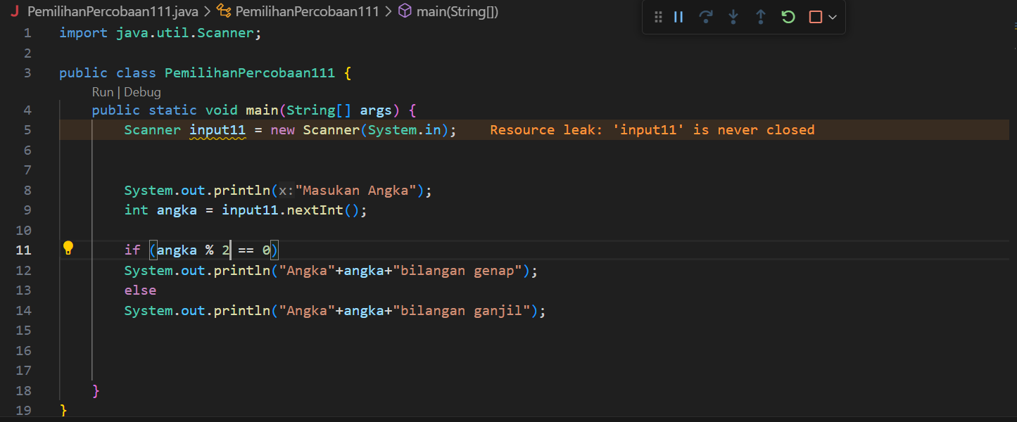  
*(kode yang dibuat)*

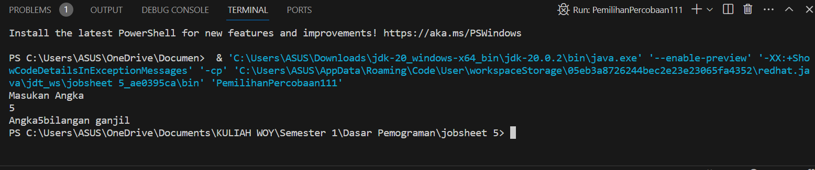  
*(Output dari kode yang dibuat)*

*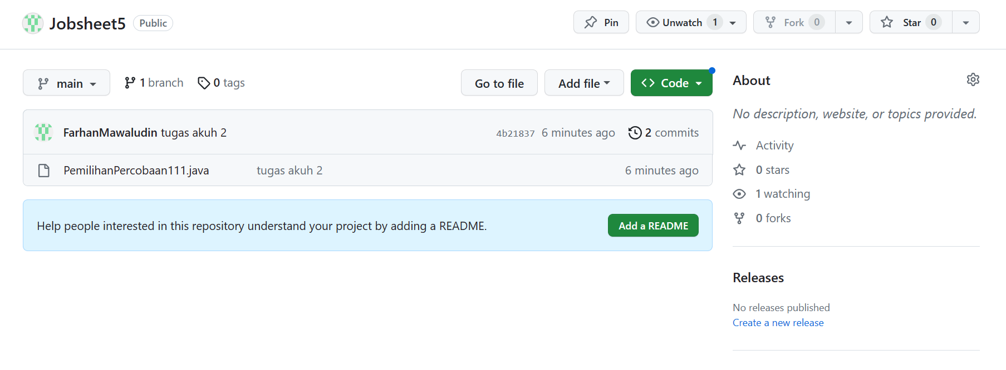  
(commit and push ke github repository)*

**Pertanyaan!**

1. Modifikasi program diatas pada bagian struktur pemilihannya dengan memanfaatkan Ternary Operator!  
**Jawab :**

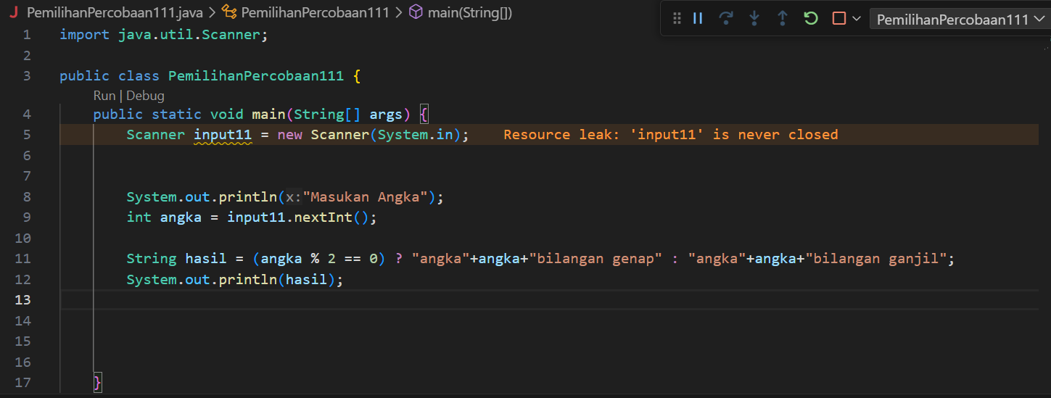

2. Jalankan dan amatilah hasilnya!  
**Jawab :**

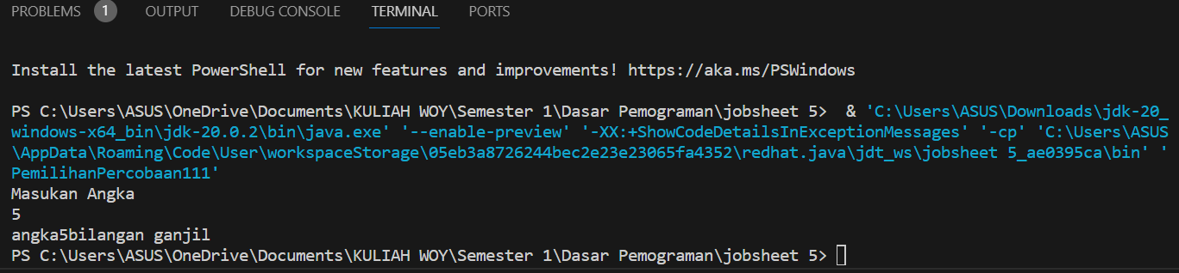

3. Push dan commit hasil modifikasi anda ke repository!  
**Jawab :**

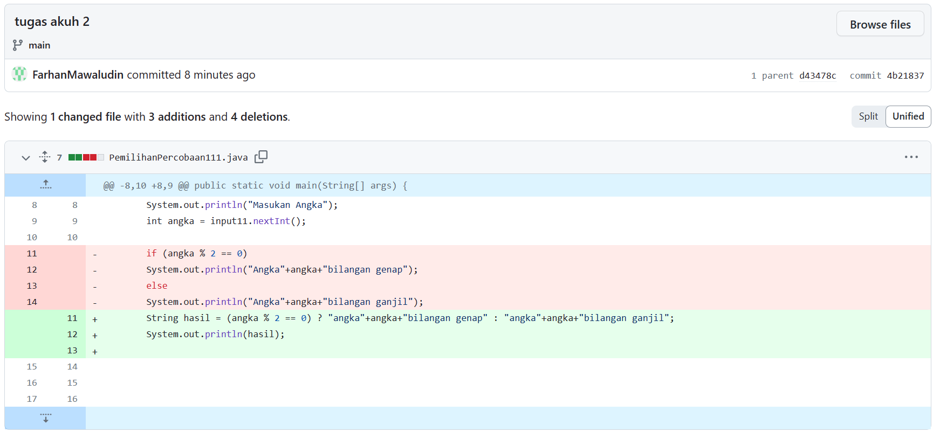

4. Jelaskan mengapa output program yang dimodifikasi sama dengan output program sebelum dimodifikasi!  
**Jawab :** Karena ternary operator sama saja dengan penggunaan if…else hanya tetapi lebih singkat.

**LATIHAN 1**

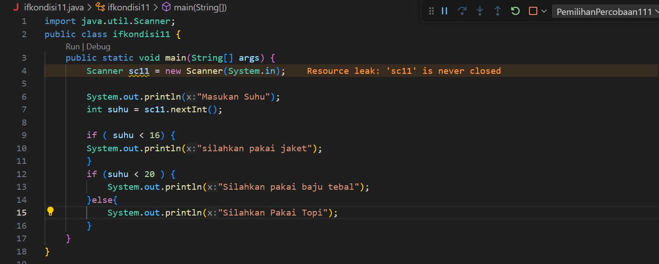

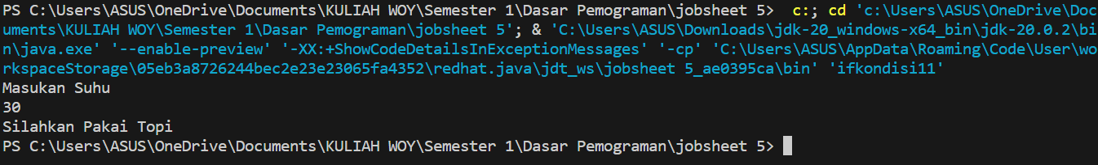

**Percobaan 2**

**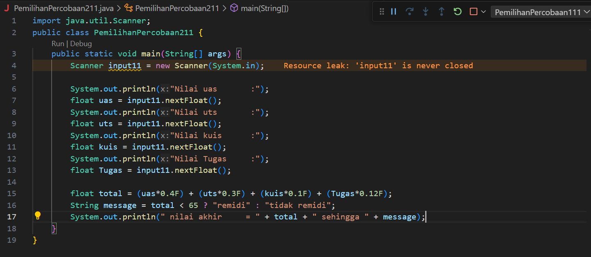***(kode yang dibuat)*

**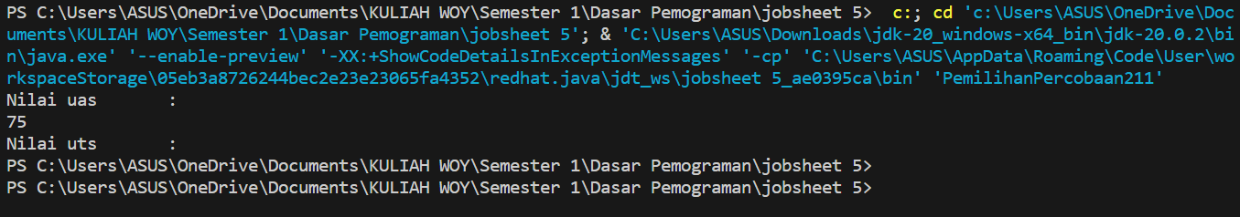***(Output dari kode yang dibuat)*

**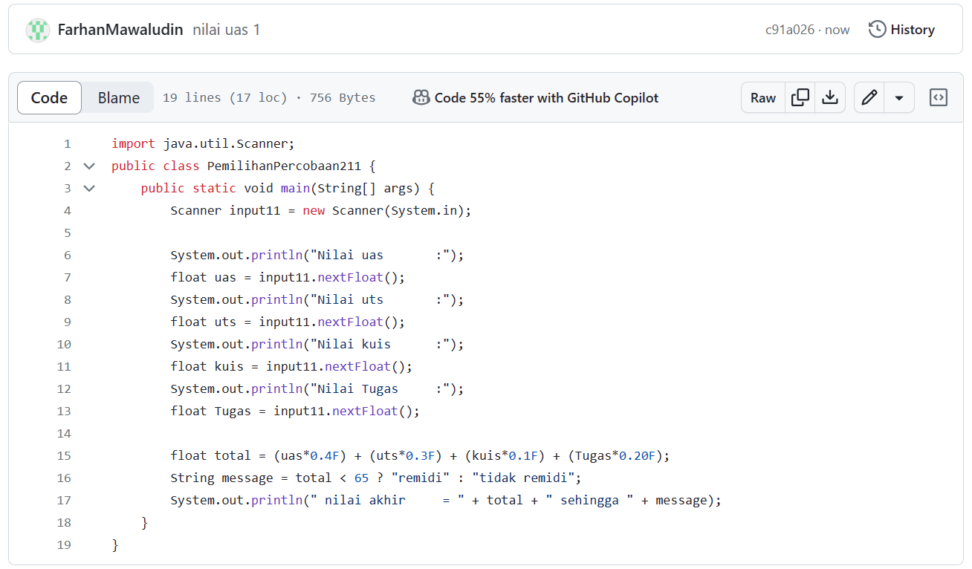***(commit and push ke github repository)*

**Pertanyaan!**

1. Modifikasi program diatas sehingga dapat menampilkan nilai huruf sesuai aturan berikut ini!  
**Jawab :**

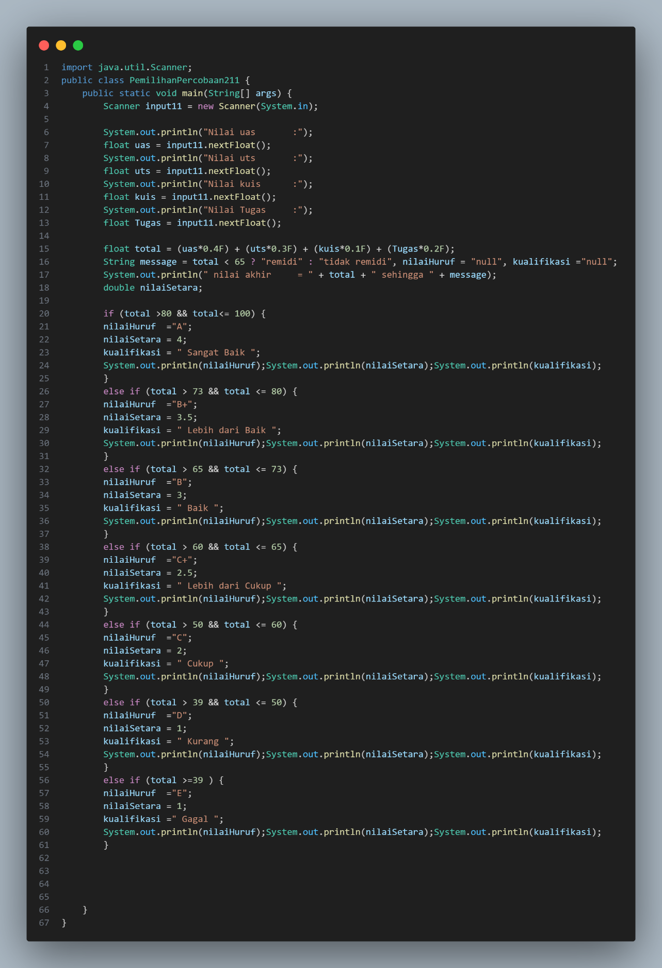

2. Setelah penambahan kode program pada pertanyaan nomor 1, berapakah jumlah kondisi yang ada serta jelaskan jenis operator yang digunakan!  
**Jawab :** ada 7 jumlah kondisi, jenis operator yang digunakan (“>” dan “<=”) operator ini digunakan untuk membaca kondisi nilai untuk menentukan hasil apa yang akan dijalankan, serta ada operator logika (“&&”) untuk memberi tahu bahwa kedua syarat harus terpenuhi untuk menjalankan hasil.

**LATIHAN 2**

**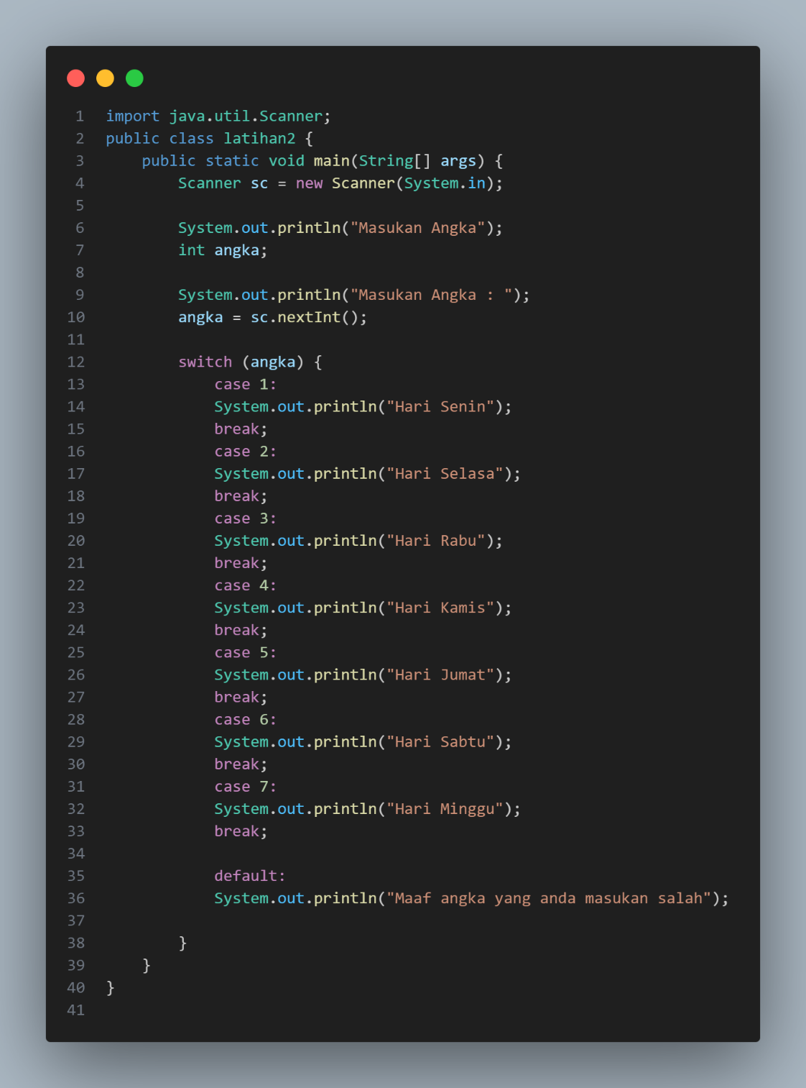  
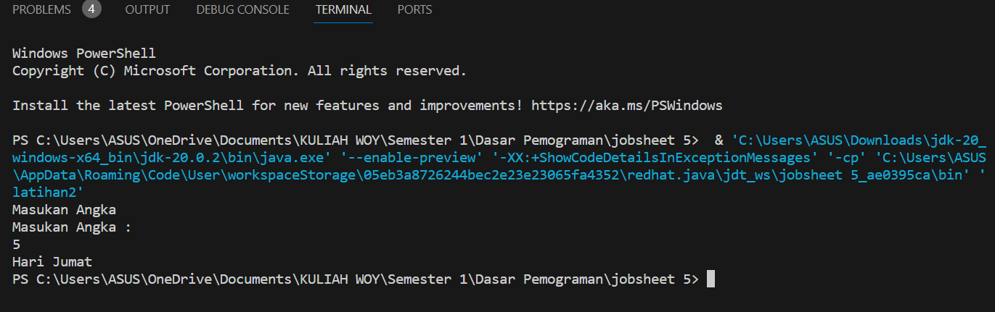**

**Percobaan 3**

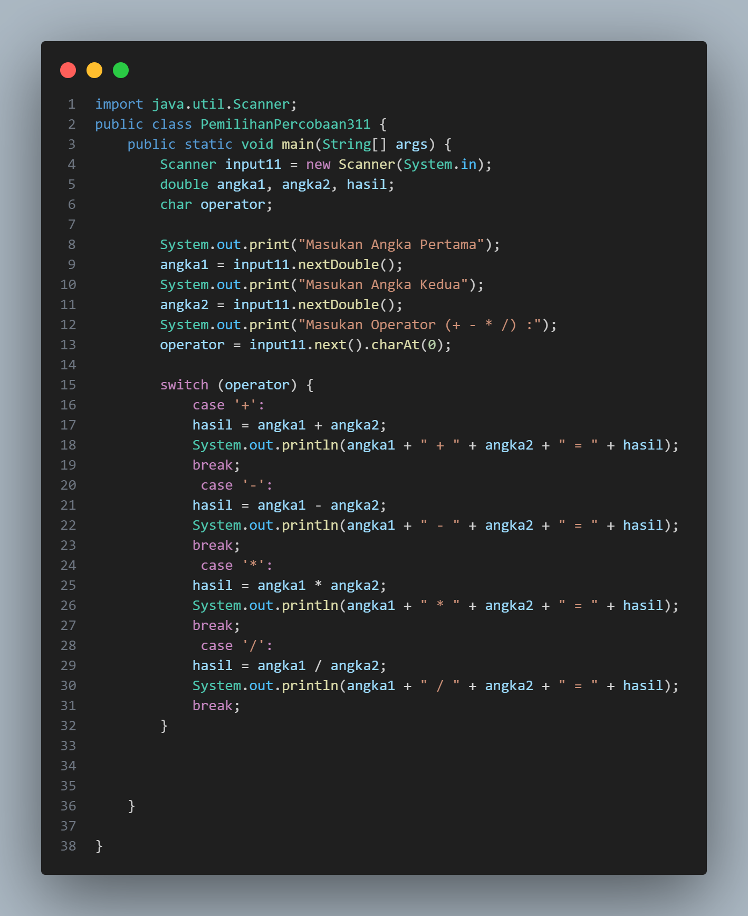  
*(kode yang dibuat)*  
*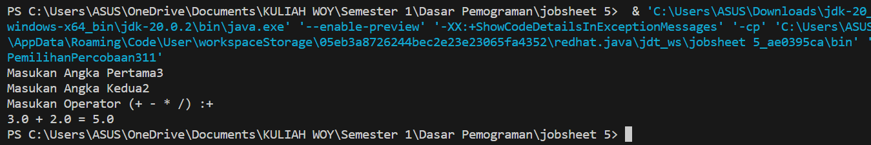  
(Output dari kode yang dibuat)*

**Pertanyaan!**

1. Jelaskan fungsi dari break dan default pada percobaan 4 diatas!  
**Jawab :** fungsi break adalah Perintah yang digunakan untuk memberhentikan perulangan sedangkan fungsi default adalah untuk mengembalikan kepengaturan awal.

2. Modifikasi kode program diatas, hapus break pertama. Kemudian jalankan program. Tampilkan hasilnya dan jelaskan hasilnya!  
**Jawab :**

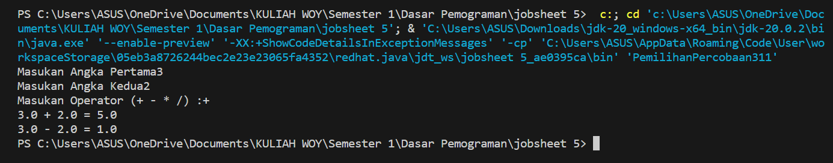  
hasil jika break pertama dihilangkan adalah akan lanjut pada case kedua.

3. Push dan commit hasil modifikasi anda ke repository  
**Jawab :**

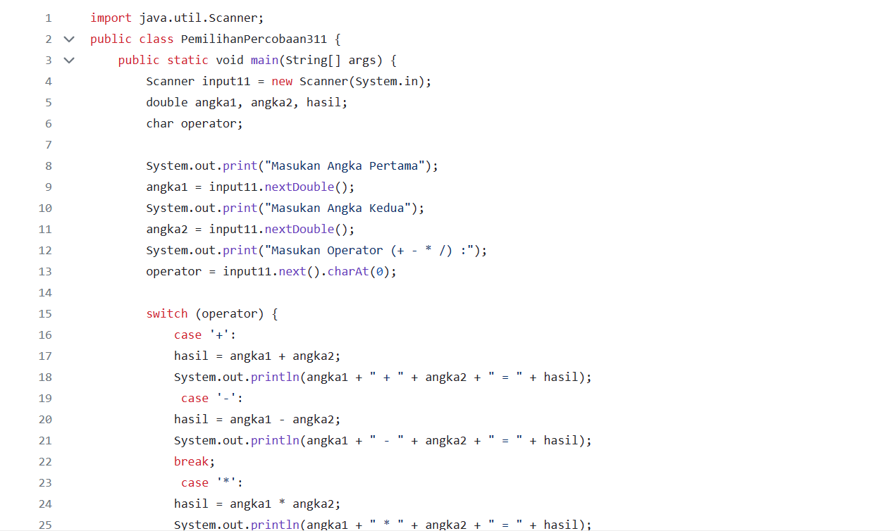

4. Jelaskan fungsi perintah kode program dibawah ini pada percobaan 4!

operator = sc.next().charAt(0);  
**Jawab :** Mengubah inputan tipe data operator menjadi tipe char dengan 1 karakter atau 0 indeks.

**TUGAS!**

**Kelompok 9  
Sistem Ekspedisi**

Ahmad Naufal Waskito Aji (2341720080)  
Farhan Mawaludin (2341720258)  
Rangga Dwi Saputra (2341720248)

Buatlah kode program berdasarkan flowchart yang telah dibuat pada Tugas pertemuan 5 Matakuliah Dasar Pemrograman! Push dan commit hasil kode program anda ke repository project Anda!  
**Jawab :**

Fitur Transaksi

Fitur ini akan menentukan harga total dari paket yang akan dikirim, dalam prosesnya, “Jika berat barang dan jarak telah melebihi batas yang telah ditentukan, maka akan dikenakan biaya tambahan, jika tidak, maka akan dikenakan tarif dasar”.

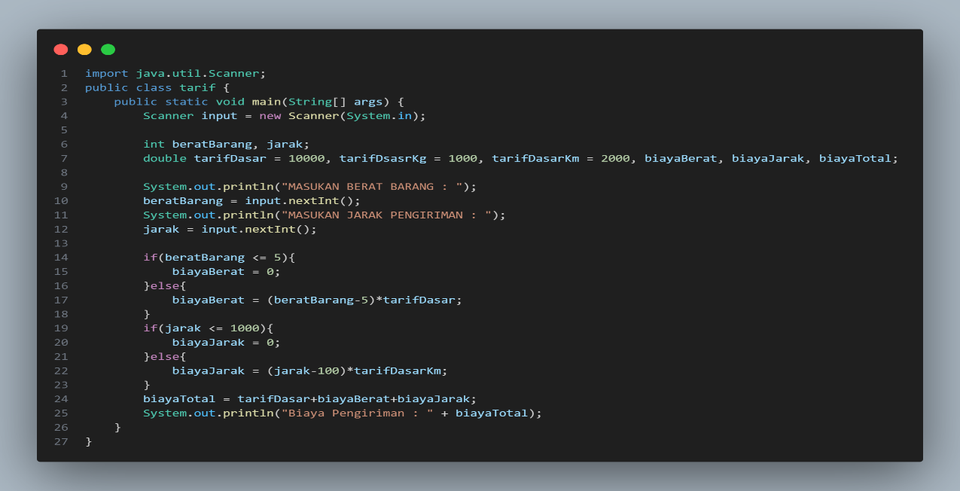

Fitur Login

Fitur ini digunakan untuk pengguna, operator, dan admin untuk masuk ke menu utama, “Jika username dan password yang dimasukkan sesuai, maka akan masuk ke halamamn yang sesuai dengan level mereka, jika tidak, maka akan diminta kembali untuk memasukkan username dan password”.

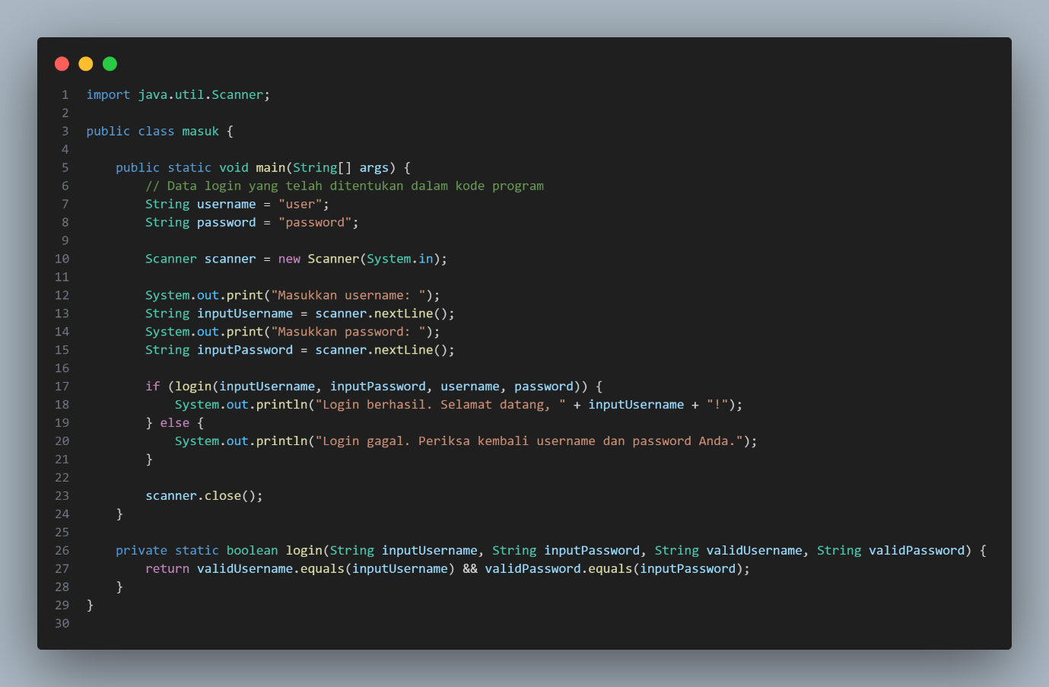

**TUGAS INDIVIDU 1**

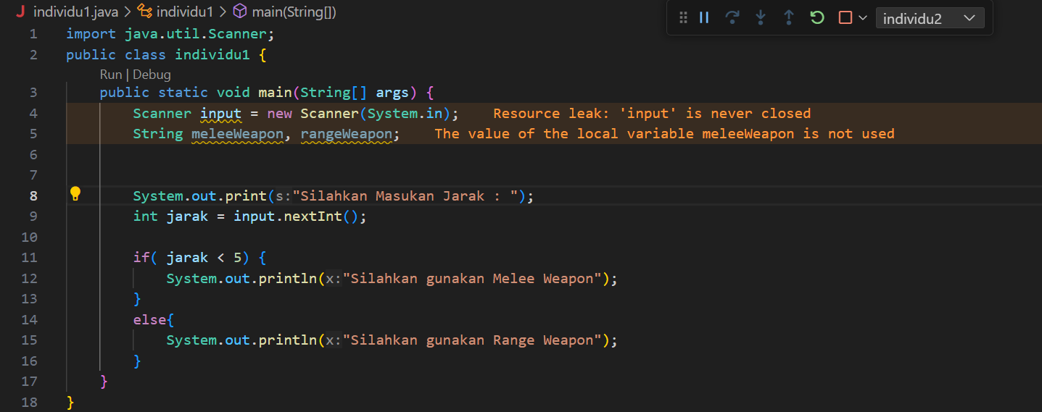

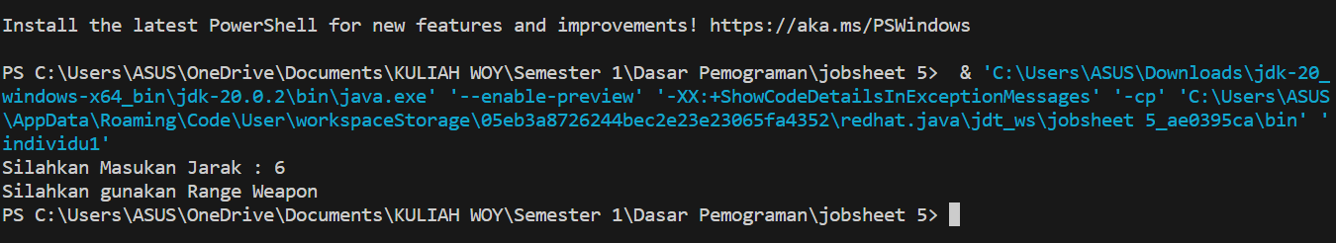

**INDIVIDU 2**

